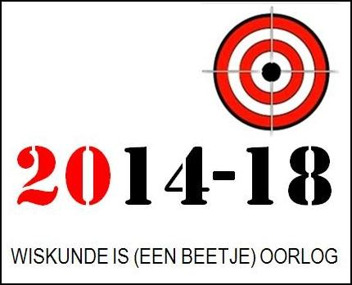

ANTWOORDFORMULIER

Mail het ingevuld formulier uiterlijk op 6 december 2017 door naar vvwl1418@gmail.com .

VOORNAAM: ………………………………………………………………………...……...…...…….

NAAM: ………………………………………………………………………………………..…………

E-MAILADRES: …………………………………………………………………………..…………….

SCHOOL (naam en gemeente): …………………………………………………………………...…

…………………………………………………………………………………………………….……...

THUISADRES

Straat: ……………………………………………………………..……………..… nr. .……………

Postnummer: ……………… Gemeente: …………………………………...……………...………..

ANTWOORDEN

31. | 32. | 33. | 34. | 35.
36. | 37. | 38. | 39. | 40.

